电信科学技术研究院
研究生学位论文

论文题目（中文）： 基于android的动态物流平台的设计与实现
（英文）： Design and implementation of Dynamic Logistics
platform Based on the Android

作者（中文）： 李腾飞
（英文）： Li TengFei
指 导 教 师： 刘迪军
学 位 类 别： 工学硕士
学 科 专 业： 信息与通信工程
所 在 单 位： 联芯科技北京分公司
学位授予单位： 电信科学技术研究院

独创性（或创新性）声明
本人声明所呈交的论文是本人在导师指导下进行的研究工作及取得的研究成果，由本人独立撰写。尽我所知，除了文中特别加以标注和致谢中所罗列的内容以外，论文中不包含其他人已经发表或撰写过的研究成果。与我一同工作的同志对本研究所做的任何贡献均己在论文中作了明确的说明。
申请学位论文与资料经核准若有不实之处，本人承担一切相关责任。

关于论文使用授权的说明
学位论文作者完全了解电信科学技术研究院有关保留和使用学位论文的规定，即：研究生在校攻读学位期间论文工作的知识产权属所在实习单位所有。学校有权保留并向国家有关部门或机构送交论文的原件或复印件，允许学位论文被查阅和借阅。关于保密的学位论文在解密后遵守此规定。
保密论文注释：论文在满 年解密后适用本授权书。

本人签名： 日期：

导师签名： 日期：

摘要
随着移动互联网技术和移动通信的发展和普及,3G、4G网络的发展，5G技术的逐步成熟，以及智能手机的大规模快速普及，为现代物流网技术的发展提供了技术和硬件基础。物流业作为电商电商发展的有效载体，对电商交易发展起着十分重要的作用。同时，随着科学技术的发展，现代化战争对后勤补给的要求也越来越高，如何高效快速完成补给成为你世界各国的研究重点之一。
现代物流对电商发展和国防安全建设都起着十分重要的作用，但是现有物流系统对信息的整合管理能力，信息安全保障，路径动态规划方面还有待提高。本论文基于Android智能手机作为硬件平台，利用GPS定位导航技术完成手机客户端的设计工作。结合平台的功能需求和Android系统特性，实现了规范的物流信息管理系统。对动态路径规划算法进行了改进优化。
基于Android的动态物流平台，设计了服务器的数据库，利用MD5对敏感信息进行加密存储，利用SSL/TLS对密码、账号等敏感数据进行加密传输，保障了敏感信息的安全。通过对路径规划算法的改进和优化，-----------。基于Android平台的动态物流平台利用GPS定位技术完成对车辆信息的实时监控，保证货物送达的准确性和驾驶员安全性，对货物调度与配送管理提供很大的帮助。

关键词：移动互联网 Android GPS 加密 路径规划 物流平台

Abstract

Keywords:

目录
摘要 III
Abstract V
目录 VII
第一章 绪论 1
1.1 研究背景及意义 1
1.2 国内外研究现状 2
1.3 论文主要工作………………………………………………………..3
1.4 论文结构 3
第二章 平台相关技术介绍 5
2.1 Android相关技术的研究………………………………………………5
2.1.1 Android开发平台简介…………………………………………
2.1.2 Android操作系统架构…………………………………………
2.1.3 Android基本组件…………………………………………........
2.1.4 Android数据存储方式…………………………………………
2.2 消息推送技术的研究……………………………………………….15
2.2.1 XMPP通信协议原理 11
2.3 GPS与北斗定位系统……………………………………………….15
2.4 本章小结 16
第三章 路径规划算法的改进与实现 59
3.3.1 蚁群算法 11
3.3.2 自适应遗传算法 13
3.3.3 免疫遗传算法 14
3.3.4 组合算法 14
第三章 总体需求分析及系统架构设计 18
3.1 系统需求分析 18
3.1.1 总体需求分析 18
3.1.2 功能性需求分析 23
3.2 系统设计 26
3.2.1 系统架构设计 26
3.2.2 功能能够模块设计 29
3.2.3 数据库设计 31
3.4 小结 39
第四章 系统功能实现 40
4.1 客户端功能实现 40
4.1.1 用户界面设计 40
4.1.2 即时通信模块设计 41
4.1.3 GPS定位跟踪模块 45
4.2 服务器端与数据库功能实现 46
4.2.1 信息安全 46
4.2.2 47
4.3 小结 58
第五章 系统测试评价 59
5.1 客户端功能测试 40
5.2 服务器端功能测试 40
5.3 算法性能测试 40
第六章 总结与展望 62
参考文献 63
英文缩略语表 67
致谢 68

绪论

研究背景及意义
随着Google公司在2007年11月公布了手机操作系统android后， android凭借其强大的扩展性，超高的操作体验，丰富的第三方软件，受到全民的青睐。其系统的开源性以及自身所具备的各种硬件特性，为动态物流平台的设计和开发提供了强大的支持。智能手机的普及为动态补给平台提供了硬件方面的支持。
随着社会经济的高速发展，科学技术日新月异，生活节奏步伐加快，人们对物流平台的时效性要求越来越高。现在网购已经是非常火爆的活动，大家足不出户就能买到自己想要的商品，而生鲜产品随着技术的发展也成为人们选购的热门。各大电商也在物流方面投入巨大资源，推出了明日达，京东商城，淘宝超市等也推出了一日内送达的要求，这对物流系统也提出了更高的要求。而动态物流平台可以使物流效率更高，大大缩短物流配送时间，提高用户体验，为商家吸引更多顾客，增加经济收入。
千军未动，粮草先行，随着科学技术的发展，现代化战争对后勤补给的要求也越来越高，如何高效快速完成补给成为你世界各国的研究重点之一。战时弹药保障路径优化问题是装备保障中一个重要的方面，现代战争要求各兵种协同作战，补给部队需要紧随作战部队完成补给任务，在作战部队运动作战的同时，补给部队不是静态的等待其他部队前来补给，而是动态的追逐作战部队完成补给。同时针对军用补给舰船路径规划问题，需要找出各个配送节点之间的最短路径，用以指导军用补给舰船的调度，规划补给舰船的路径，使其能够快速有效地为战斗舰船配送军用物资。

国内外研究现状
随着现代物流服务业的快速发展，如何在配送过程中为客户提供尽可能详细的信息和咨询服务，成为物流企业的发展重点。“物联网”是继计算机、互联网之后的世界信息产业的第三次产业革命。在中国物联网“十二五”规划中 , 物联网中的智能家居、车联网、智能物流、智能安防、智能交通、智能环保、智能农业、智能医疗等都是国家重点 , 这也是工信部推出的智慧城市建设中的主要组成。目前的物联网智能物流主要利用了 RFID 技术和传感技术 , 根据自身情况和客户需求来确定其智能管理的定位,智能物流将是物流业未来发展的方向而伴随着电子通信技术的飞速发展 , 智能移动终端技术得到了更为广泛的应用 , 为智能移动终端物流信息系统的高速发展提供了一个共享舞台。物联网被认为是信息领域一次重大发展和变革。射频识别技术 (RFID)、传感器技术、智能嵌入式技术、纳米技术将得到更广泛的推广和应用。
但随着智能手机尤其是 Android 手机的普及，移动应用越来越广泛，为智能移动终端在物流管理中的应用提供了可能。
通过研究对比发现，目前国内外物流平台的发展存在一些问题。
1. 这些技术往往需要特有的终端，价格昂贵，移动客户端设计和用户体验差
2. 采集信息单一，且缺乏处理客户查询请求与送货监控功能的接口。
3. 传统物流信息系统内用户需求和分布、性价比、交通环境等因素一起制约着配送质量。
4. 目前物流智能配送系统依然不能有效解决货物辨认准确率低的问题，送货人员不了解送货具体路线、送货不及时、无法确保货物配送质量及用户购物信息泄露等问题。
5. 不能有效处理物流作业中的突发情况,导致企业工作效率低下。
6. 企业与外部的物流管理信息系统信息资源共享比较困难。

论文主要工作
本人主要工作：前期通过对国内外文献资料的学习研究和相关的调研工作，对国内外研究现状加深了了解，通过对研究现状的分析，完成了需求分析。经过实践努力，完成了基于Android的动态物流平台的设计与实现。同时对动态路径规划算法进行了比较深入的研究，对以往的路径规划算法进行了改进和优化。后期，完成了对平台功能的测试，以及对路径规划算法验证，完成了相关稳当的撰写。

论文结构
本文主要分为七章，主要内容如下：
第一章 引言。介绍了基于Android的动态物流平台的研究背景和意义、国内外研究现状。
第二章 平台相关研究内容。介绍了Android的相关技术和消息推送的相关协议。
第三章 路径规划算法的改进与实现。是本文的重点之一。介绍了现有常用技术，完成了度现有算法的改进和优化与实现。
第四章 总体需求分析与系统架构设计。 是本文的重点之一。完成了平台的需求分析和平台的架构设计、功能模块的设计以及数据库的设计。
第五章 客户端功能的实现。是本文的重点之一。完成了客户端功能的实现和服务器端和数据库的功能实现。
第六章 平台测试评价。完成了对客户端功能测试、服务器端功能测试以及算法性能的测试。
第七章 总结与展望。对本文所做工作进行了总结，同时展望了进一步的工作，支出了未来研究方向。

平台相关研究内容

2.1 Android相关技术的研究

2.1.1 Android平台简介
Android是一款标准化、开放式的移动电话软件平台，由Andy Rubin创立， 2005年8月Andy Rubin公司被Google收购。Android 是“机器人”的意思,是 Google 公司于 2007 年 11 月 5 日发布的一个基于 Linux平台的开源手机操作系统[2-1]。Android系统在Linux内核基础上提供了开发所需要的数据库和程序开发框架。同时该系统还提供了一个专门针对Android平台称之为Dalvik的JAVA虚拟机。Android 的应用程序可以有强大通用的 Java 语言编写,同样也支持其他部分语言,例如 C 语言、Perl 等等[2-2]。
谷歌公司为了让所有的程序员参与到 Android 平台开发体系中，将 Android 操作系统免费开发，并且提供免费的跨平台的开发工具和环境，所以 Android 系统很快赢得了市场，并成为手机操作系统的主流系统。[2-4]

2.1.2 Android操作系统架构
Android系统底层建立在Linux系统之上，该平台采用了分层的架构,由操作系统、中间件、用户界面和应用软件四层构成[2-3]。它采用一种称为软件叠层（Software Stack）的方式进行创建。这种软件叠层结构使得层与层之间相互分离，明确各层的分工，保证了侧与曾之间的低耦合，当下层的层内或下层发生改变时，上层应用程序无需任何改变。[2-6]Android大致可以分为五层架构，六个区域，如下图2-1所示：
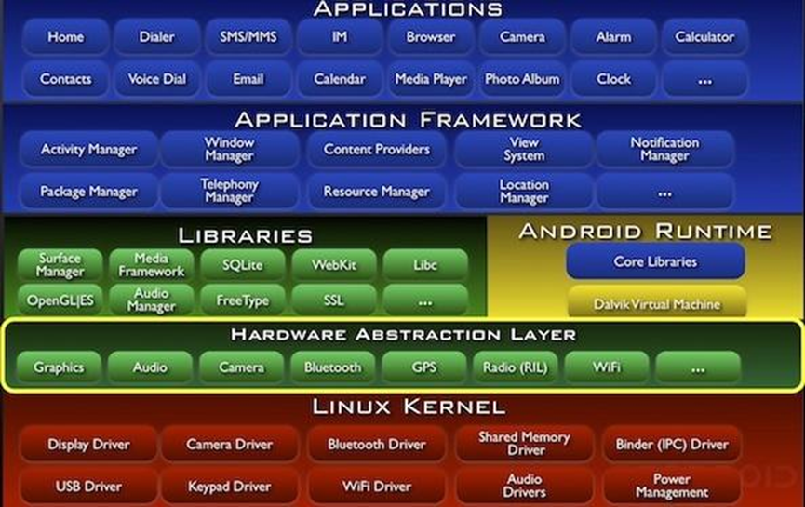
表 2-1 Android 5层框架结构
(1) linux内核（linux层），
android基于Linux2.6提供核心系统服务，它也作为硬件和软件之间的抽象层，它隐藏具体硬件细节为上层提供统一服务屏蔽本层以及下层的差异，当本层及以下层发生了变化时，不会影响到上层，各层提供固定的SAP（服务接入点）各层各尽其职，也就是人们常说的高内聚，低耦合。
(2)硬件抽象层
通过定义硬件“驱动”的接口来进一步降低Android系统与硬件的耦合度；由于Linux遵循的是GPL协议，而Android开源项目基于Apache协议，意味着其下的所有驱动都应该开源，这一点对于部分厂商来说无法接受。[http://www.cnblogs.com/pengdonglin137/p/3858254.html]
(3) android Runtime（安卓运行时，安卓虚拟机dalvik），
每一个安卓应用程序是Dalvik虚拟机中的实例。Dalvik虚拟机依赖Linux内核提供的基本功能（如线程和底层内存管理），Dalvik可执行文件的格式是.dex格式，大部分虚拟机包括JVM是基于任务栈的，而Dalvik虚拟机是基于寄存器的，基于寄存器的机器指令更大。
(4) Libraries（类库层），
android提供给开发者的一些核心类库，包含C/C++库，媒体库，比如播放和录制音频视频，以及静态图像文件
(5) application Framework（框架层），
提供一些通用的组件，这些组件是用java语言来进行编写的，这些代码组成了Android的SDK SDK包含四大组件，以及界面布局控件。
(6) applications（应用层）
Android装配一个核心应用程序集合，包括系统自带的电子邮件客户端、SMS程序、日历、地图、浏览器、联系人和其他设置。所有应用程序都是用Java编程语言写的。

2.1.3 Android基本组件
Android中最重要的是四大组件，即活动(Activity)、服务（Service）、内容提供者（ContentProvider）和广播（BroadcastReceiver）。在使用上述四种基本组件时，必须在 AndroidManifest.xml 文件中声明，否则会抛出异常。这四个组件分工明确，共同构成了可重用、灵活、低耦合的Android操作系统[2-5]。
- 活动（Activity）
Activity是Android应用最常见的组件之一。程序通过不同的Activity向用户呈现不同的操作界面。一个Activity通常就是一个单独的屏幕（窗口）。Android应用的多个组件组成Activity栈，当前的Activity位于栈顶。Activity之间通过Intent进行通信。
- 服务（Service）
Service是Android四大组件中与Activity醉相思的组件，他们都代表可执行程序，只是Service一直在后台运行，Service一般在后台完成一些耗时操作或监控任务，它属于线程安全组件，不会造成主线程阻塞。它没有用户界面，一旦Service被启动起来，他就具有自己的生命周期。
- 内容提供者（ContentProvider）
ContentProvider是不同应用程序进行数据交换的标准API，它以某种URI（统一资源标识符）的形式对外提供数据，允许其他应用访问或者修改数据。其他应用程序使用ContentResolver根据URI去访问指定数据。
- 广播接收器（BroadcastReceiver）
BroadcastReceiver这个组件实质上是一个全局监听器，用于监听系统全局的广播信息，接收程序（用户开发的程序和系统内建的程序）所发出的Broadcast Intent，可以非常方便的实现系统职工不同组件之间的通信。与Activity和Service具有完整生命周期不同的是，BroadcaseReceiver本质上只是一个全监听器。

2.1.4 Android数据存储方式
Android提供了5种方式存储数据：SharedPreferences存储数据、系统文件存储数据、SQLite数据库存储、ConetentProvider 存储以及网络存储[2-7]。本文主要使用SharedPreferences（客户端）和MySql数据库（服务器端）存储数据。
SharedPreferences保存的数据主要是类似于配置文件信息格式的数据，是一种轻量级的数据存储方式，因此其保存的主要是key-value对。SharedPreference本身是个接口，程序无法直接创建SharedPreference实例。获取 SharedPreferences 实例有两种方法：调用Context对象的getSharedPreferences()方法；调用Activity对象的getPreferences()方法[2-8]。同时再获取SharedPreference实例时可以指定其操作模式，设定它的读取写入权限。SharedPreference数据总是保存在/data/data<packagename>/shared_prefs目录下，SharedPreference数据总是以XML格式存储。

2.1.5 Android安全机制
Android将安全设计贯穿系统架构的各个层面，覆盖系统内核、虚拟机、应用程序框架层以及应用层各个环节，力求在开放的同时，也恰当保护用户的数据、应用程序和设备的安全。Android四大框架说明如下表2-2
应用层（代码安全、接入权限）
应用框架层（数字证书）
SSL（网络安全） | Sqlite(数据库安全) | 虚拟机（沙箱隔离机制）
Linux Kernel（文件访问权限）
表2-2android安全框架
- 进程沙箱隔离机制
进程沙箱隔离机制，使得Android应用程序在安装时被赋予独特的用户标识（UID），并永久保持。应用程序及其运行的Dalvik虚拟机运行在独立的Linux进程空间，与其它应用程序完全隔离。在特殊情况下，进程间还可以存在相互信任关系。如源自同一开发者或同一开发机构的应用程序，通过Android提供的共享UID（Shared UserId）机制，使得具备信任关系的应用程序可以运行在同一进程空间。
- 应用程序签名机制
应用程序签名机制，规定APK文件必须被开发者进行数字签名，以便标识应用程序作者和在应用程序之间的信任关系。在安装应用程序APK时，系统安装程序首先检查APK是否被签名，有签名才能安装。当应用程序升级时，需要检查新版应用的数字签名与已安装的应用程序的签名是否相同，否则，会被当做一个新的应用程序。Android开发者有可能把安装包命名为相同的名字，通过不同的签名可以把他们区分开来，也保证签名不同的包不被替换，同时防止恶意软件替换安装的应用。
- 权限声明机制
要想获得在对象上进行操作，就需要把权限和此对象的操作进行绑定。不同级别要求应用程序行使权限的认证方式也不一样，Normal级申请就可以使用，Dangerous级需要安装时由用户确认，Signature和Signatureorsystem级则必须是系统用户才可用。
访问控制机制，确保系统文件和用户数据不受非法访问。
- 访问控制机制
确保系统文件和用户数据不受非法访问。
- 进程通信机制
基于共享内存的Binder实现，提供轻量级的远程进程调用（RPC）。通过接口描述语言（AIDL）定义接口与交换数据的类型，确保进程间通信的数据不会溢出越界。
- 内存管理机制
基于Linux的低内存管理机制，设计实现了独特的LMK，将进程重要性分级、分组，当内存不足时，自动清理级别进程所占用的内存空间。同时，引入的Ashmem内存机制，使得Android具备清理不再使用共享内存区域的能力。

正是因为Android采用多层架构，在保护信息安全的同时，也保证开放平台的灵活性。

2.2 消息推送技术的研究

2.2.1 推送协议简介
移动消息推送可以使用XMPP、MQTT、SIP或者私有自定义协议来实现。各协议特点如下表2-1所示。
协议 | 简介 | 优点 | 缺点 | 经典案例
XMPP | 基于xml的消息协议 | 成熟、广泛使用、可扩展、社区活跃度高 | 流量较大 | Jabber、Gtalk、Fackbook
MQTT | IBM开发的一个即时通信协议 | 开放、简单、多平台，消息发布者和订阅者不用直接相连，都连接在消息代理上 | 简单的消息协议，应用较少，需要自己实现好友、群的操作 | 推送
SIMPLE | 基于SIP，增加了消息和状态的扩展 | 已有SIP voip服务的基础上支持短信、视频、语音。 | SIP信令控制的扩展、过于复杂 | Voip
私有协议 | ActivitySync协议是腾讯为微信开发的一种通信协议 | 对同步支持好、流量少 | 工作量大、可扩展性差 | 微信
表2-1 通信协议比较
首先SIMPLE协议和XMPP协议都是用在即时通讯领域的协议,SIMPLE协议对语音、视频等多媒体通信支持更强,但是协议本身也更加复杂,不适合用在推送系统中[2-9]。MQTT协议和XMPP协议都适用于即时通信系统。但是XMPP协议更加成熟,可移植性高，更加自由、开放、公开，并且易于了解。所以本文选择实用XMPP协议作为即时通信协议。

2.2.2 XMPP协议原理
XMPP是一个开放的可扩展标记语言[XML]协议，用于近实时的消息、出席与请求-响应服务。基本语法语义最初是由Jabber开源社区在1999年开 发的。2002年，XMPP工作组授权开发一个Jabber协议的改写本，将适用于IETF的即时消息（IM）与出席技术。
2.2.2.1体系架构
XMPP的基本网络结构包括Client、Server、GateWay这三个角色。通信能够在这三者之间任意两个之间双向发送。服务器同时承担了客户端信息记录，连接管理和信息的路由功能。网关承担着与异构即时通信系统的互联互通，异构系统可以包括SMS（短信），MSN，ICQ等。基本的网络形式是单客户端通过TCP/IP连接到单服务器，然后在之上传输XML。（1）客户端利用xmpp（基于TCP/IP）访问server，传输的是XML。
（2）XMPP server:其内核是一个XMPP路由器，完成基本组件间的数据包交换和路由。XMPP Service功能如表2-2所示：
2.2.2.2 XMPP协议原理
所有从一个client到另一个client的jabber消息和数据都要通过xmpp server。client连接到server→server利用本地目录系统的证书对其认证→
client制定目标地址，让server告知目标状态→server查找，连接并进行相互认证→client间进行交互。XMPP协议工作原理如下2-3图所示。

XMPP service功能
作用： | 功能：
会话管理器 | 负责客户端会话认证，在线状态，用户联系表等
数据存储器（XDB） | 连接数据库系统，保持用户信息、通信日志等
连接器管理器 | 管理xmpp服务器之间的连接
服务器连接器 | 管理xmpp服务器之间的连接
传输器 | 建立xmpp服务器与非xmpp服务器通信
传输器 | 建立xmpp服务器与非xmpp服务器通信
表2-2 XMPP service功能
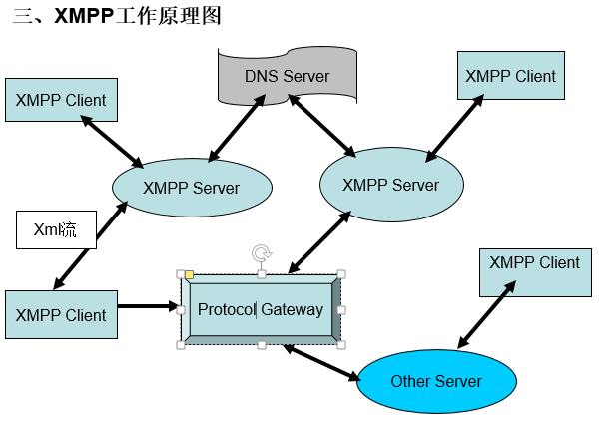
图2-3 XMPP工作原理图
2.2.2.3 XMPP安全机制
XMPP协议在在客户和服务器通信的过程中，服务器必须（MUST）允许客户端共享一个TCP 连接来传输 XML 节，包括从客户端传到服务器和从服务器传到客户端。在服务器之间的通信过程中，服务器必须（MUST）用一个 TCP 连接 向对方发送 XML节，另一个 TCP 连接（由对方初始化）接收对方的 XML 节，一共两个 TCP 连接。，而使用SASL及TLS等技术的可靠安全性，已自带于核心XMPP技术规格中。

2.4小结
本章首先讨论了本开发可能需要的关键技术，依次对Android开发技术（包括android系统架构、android基本组件），消息推送相关技术、以及XMPP协议协议原理和安全机制等进行了阐述。

动态路径规划算法的改进与实现

系统需求分析

4.1系统概述
本系统基于Android平台，该物流移动终端系统可以分为服务器系统管理、数据库管理，运单管理、补给工具管理、即时通信等管理模块。帮助用户更好的利用信息技术，大大提高运输补给效率，保障部队后勤补给，大大提升部队作战能力。

4.2系统总体需求分析
本物流信息系统主要完成物流信息管理以及补给路径的规划等功能。同时完成实时信息的更新与交流，当补给任务发生变化时及时调整补给计划，确保补给任务高效完成。本设计主要满足对补给者的管理与监控，完成注册登录系统后，系统管理人员可以获得补给者的运载工具信息，以及运载工具的位置，速度，历程等信息。当补给工具的信息发生改变或者路径状态发生变化时（公路桥梁不同，空域不安全等因素的限制，配送目的地发生改变，配送优先级发生改变），管理人员可以及时通过客户端即时通信系统完成和补给者进行高效交流，调整补给工具路径，从而规避风险，提高运输效率。本系统主要包括被补给对象、补给对象和总的物流管理者。

4.3客户端相关需求
客户端分为待补给客户端和物流补给运载工具客户端。其中补给对象主要完成要补给货物的 信息收集和对自身信息的时时更新，以及完成与补给者之间进行即时通信的功能。同时会接收一些战场态势信息等功能。而由于待补给对象一直处于运动变化状态，物流补给客户端需要实时更新配送目标的位置，从而更新自己的路径策略。同时也需要完成与待补给对象的即时通信功能，实他们之间的交流更加流畅。

4.3.1登录注册功能
对于被补给者、物流配送者，由于战场时间紧迫，要求界面简洁，系统功能齐全，方便解放军战士操作使用。用户自行完成信息的注册与登录，流程图如下。
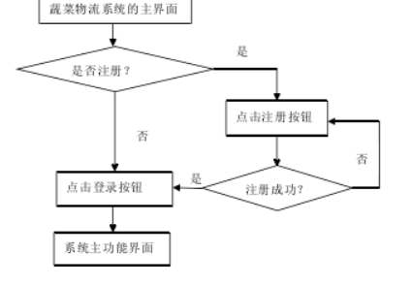
图4-1被补给者注册过程

4.3.2补给物品信息发布功能
被补给对象需要发布其需要补给的物品，并且实时更新其所在的位置、速度信息、目的地信息以及一些战场最新信息的发布（道路信息更新，空域、地域安全性更新）。同时接收服务器推送的相关信息，提高战场感知能力。
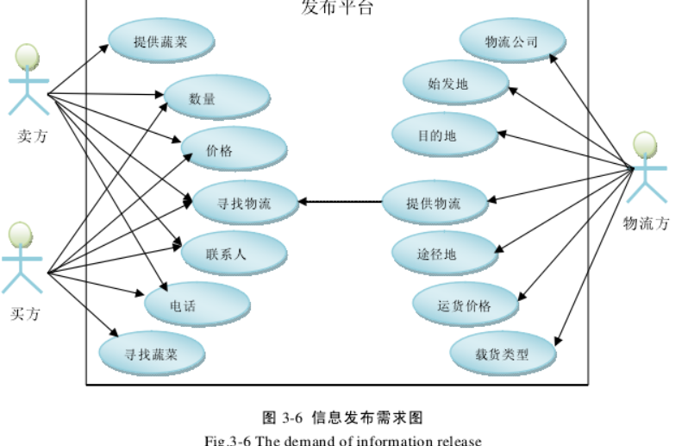
图4-2物流信息发布

4.3.3即时通信功能
为了能与各级部队进行高效沟通，与补给配送部队及时完成即时通信功能的设计。物流补给管理者、被补给者、补给配送部队三者可以进行有效的信息交流。可以更好地解决信息交流不畅等问题。大大提高物流效率。

4.3.4信息录入、发送功能
信息录入模块需要后台管理者和补给配送方功能完成，物流管理者需要及时通过对数据库的更新完成更新补给库存的数量、种类。物流配送方需要车辆的始发地，目的地（动态可变），各个需要补给点的有限级别、需要补给货物的种类与数量。待补给方主要查看后台数据库的信息，通过查看后台补给数量优化补给方案（补给不足时寻找替代物品）。
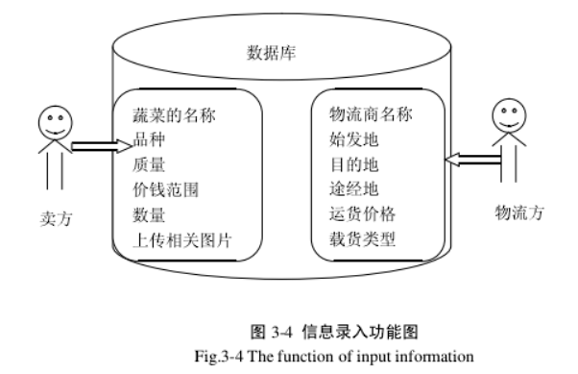
图4-3信息录入功能

4.4后台服务端需求
后台服务端是整个系统的大脑，需要完成信息的收集与发送功能，并且要完成对后台数据的更新与维护与管理监控工作。后台管理员登陆以后可以对物流服务资源（配送线路、配送人员）进行信息维护，同时查看配送任务的运行状态，并将配送任务分配给具体的配送人员完成最终配送。

系统设计与实现

5.1 系统总体设计
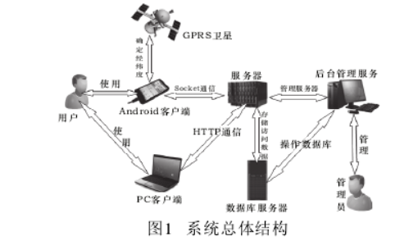
图5-1系统总体结构

5.2客户端相关模块的设计
用户客户端通过前段UI完成信息的显示，后台算法完成逻辑功能实现。客户端后台主要包括登录注册模块、即时通信模块、订单信息发布模块、物流信息显示模块等。

5.2.1注册登录模块的实现

5.2.2即时通信模块的实现

5.2.3 物资需求发布模块（2016-专-南京大学-基于LBS的物流租车服务系统的设计与实现4.1.2）
信息发布模块主要包括：获取发布位置（经纬度）、获取订单信息、订单接收等组成。然后后台服务器接收订单信息，根据订单信息通过优化的路径规划算法，派遣响应物流配送对象进行补给。订单发布过程时序图如下 图5- 订单发布过程时序图。
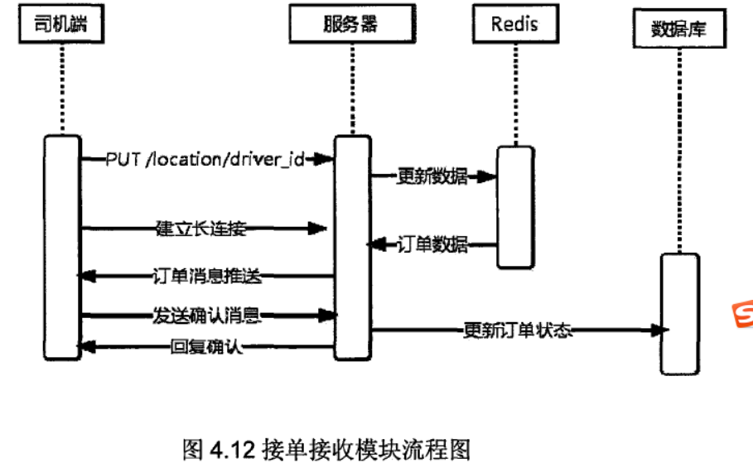
图5- 订单发布过程时序图。
用户通过android客户端下单模块输入订单信息，客户端获取客户的经纬度等信息，订单完成信息填写后客户端调用发送消息接口，通过加密信道完成数据传输，将订单信息发送到后台服务器进行处理。订单信息接收完成后，配送端接收订单，并且根据后台服务器通过路径优化算法，规划配送路径。同时后台定期对信息动态更新（所需货物微调、位置信息实时更新、关键节点更改（桥断了））。物资配送对象将，自己所处位置实时传输给待补给者，待补给者可根据配送对象的位置合理安排自己的行动路径和物资消耗选择。待补给对象和补给对象以及后台服务在处理订单过程如下 图 5-

（订单发布-接收-路径规划-路径图更新、信息反馈过程）

图5- 后台、补给对象与待补给者订单处理关系

5.2.4 物流信息显示模块（2016-专-南京大学-基于LBS的物流租车服务系统的设计与实现4.1.3订单物流查询显示模块的实现）
物流信息显示模块主要功能是：当用户查询呢配送信息时，服务器将订单信息、配送对象的轨迹位置信息反馈给用户。利用百度地图API完成轨迹的绘制。
配送对象的配送给轨迹绘制分为以下几步：
- 服务器取出该订单的货运车辆在货运途中的历史位置信息。
- 服务器对历史位置信息进行过滤,去除无效的位置信息点,将结果集发送给客户端。
- 客户端将历史位置信息封装成第H方地图A円所需要的数据结构。
- 调用第H方A円进行轨迹绘制。

5.3司机客户端

5.3.1 订单接收模块（2016-专-南京大学-基于LBS的物流租车服务系统的设计与实现4.1.2）
订单接收模块是补给配送者的核心模块，服务器通过不同待补给对象发送的信息，利用路径优化算法，不断更新路径，给客户端推送规划路径。推送过程如下图 5- 路径规划信息接收模块流程图
图 5- 路径规划信息接收模块流程图（根据项目再修改）
具体流程如下：
- 司机获取所在位置
- 服务器利用推送技术推送订单信息

5.3.2 路径规划模块（2016-专-南京大学-基于LBS的物流租车服务系统的设计与实现4.2.2）
司机端的路线规划模块是为了让在物流配送中遇到突发事件的司机更好地选择运送路线而设计。当某区域内发生了路面堵塞、交通事故,或者有新的紧急订单时,系统会使用LBS功能得到该突发事件的具体信息,随后获得该范围内的货运车辆信息,发送指引请求消息。整个过程涉及到的类如图图4.8示,DriverG山deServiceImp是对外暴露的接口,而DriverGuideService则是具体实孤其中GuideDate类是用于保存和记录规划路线数据的类,TransportGuide中的designTranspo胞uide是调用的路线规划算法进行路线规划。Cell是该区域的G旧信息,GPSDate是货运车辆的GPS信息数据。
主要调用流程如下图所示

路径规划流程图

Logistics表示系统后台的逻辑处理部分,Static表示系统的静态数据处理部分,Data代表系统的应用数据,Cell是指系统将城市数据划分成一个个小块之后再系统中存储的G旧信息。系统后台首先通过getCellInfoO方法获得在该片区域内的车辆列表,该区域内的路面状况、突发事件L义及订单需求。在获得车辆列表之后,遍历获得列表内所有车辆信息,包括车辆基本信息,车辆位置,是否在运货途中,方向,速度,运载量等。最后通过postGuideInfoO通知该范围内的车辆,发送路线规划指令等信息。在运货车辆对系统的消息做出回应后,运用系统和第H方软件得到的车辆数据,调用路线规划算法(下一节具体描述)动态调度车辆。
具体过程如下:
(1)调用getD「ive「Location〇方法,获得货运车辆精确位置信息。
5.4 服务器端功能实现（专-2012-沈阳师范大学-基于android的物流路径有道系统的设计）
客户端完成与人的交互问题，力求简洁、高效、便捷。服务器是整个系统的大脑，更多的决定的性能的优劣，

5.4.1数据库的选择
数据库(Database)是按照数据结构来组织、存储和管理数据的仓库。物流补给系统是一个庞大的系统，要求数据库高效、安全、易于操作。本文系统选择MySql数据库。mySQL是一个小型关系型数据库管理系统，开发者为瑞典MySQL AB公司。该数据库是一种开源的、体积小巧、速度快，性能稳定、多线程、安全性好的数据库，被广泛的应用到中小型网站中。而且它为多种编程语言提供了API，支持AIX、Linux、Mac、Windows等操作系统，使用标准的SQL数据语言形式。对于一般的个人使用者和中小型企业来说，MySQL提供的功能已经绰绰有余，而且由于 MySQ L是开放源码软件，因此可以大大降低总体拥有成本。

5.4.2数据库的设计（（2015-北邮-基于移动终端的物流监控及调度平台的设计与实现））
本文采用MySql数据库，根据业务的需要和数据库的设计方法完成数据库的设计。主要需要确定主要的表和数据流图。数据流向分析图如下图5-2所示
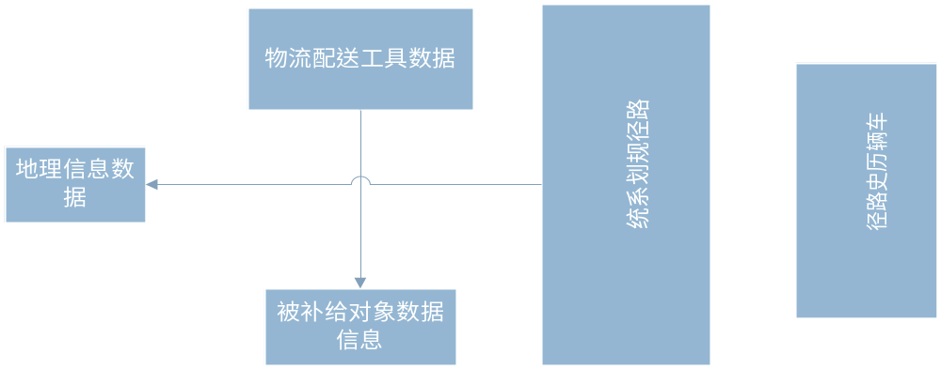图5-2数据流向图

- 物流配送终端数据表
物流配送工具需要实时更新数据，并且根据后台服务器发来的信息进行路径规划。物流配送终端数据表：终端使用人员编号（ID）、姓名、照片、物流补给工具编号（车牌号）、类型、照片、所在位置、经纬度、路段行驶时间、聊天信息等，表结构如下表5-1：
表名 |  | Logistics distribution terminal（物流配送终端）
字段 | 含义 | 数据类型 | 数据长度 | 非空要求 | 主键
VechiledID | ID | Number | （20，0） | NOT NULL | YES
Longitude | 经度
Latitude | 纬度
Time | 时间
表5-1物流配送平台表结构

- 待补给对象数据表（后序补充表说明）
待补给对象数据表：人员编号（ID）、姓名、照片、所在位置、可能未来目标、经纬度、聊天信息、推送信息。
表名 |  | Cargo list（货物清单）
字段 | 含义 | 数据类型 | 数据长度 | 非空要求 | 主键
VechiledID | ID | Number | （20，0） | NOT NULL | YES

- 配送单数据表（后序补充表说明）
配送单数据表：补给单号、客户ID、货物名称、数量、目的地、起运时间、到达时间。
表名 |  | Cargo list（货物清单）
字段 | 含义 | 数据类型 | 数据长度 | 非空要求 | 主键
VechiledID | ID | Number | （20，0） | NOT NULL | YES

- 车辆行驶信息表（后序补充表说明）
车辆行驶信息表：信息ID、记录时间、车辆ID、货运单号等
推送信息数据表：推送信息时间、推送目标等级、推送信息内容、推送信息标题、推送信息发布者等
表名 |  | Cargo list（货物清单）
字段 | 含义 | 数据类型 | 数据长度 | 非空要求 | 主键
VechiledID | ID | Number | （20，0） | NOT NULL | YES

- 地理信息数据表（后序补充表说明）
地理信息数据表：路段编号、路段名、路段长度、路况、起始端点、交叉口编号、交叉口节点名称。
表名 |  | Cargo list（货物清单）
字段 | 含义 | 数据类型 | 数据长度 | 非空要求 | 主键
VechiledID | ID | Number | （20，0） | NOT NULL | YES

5.4.3数据库概念结构设计
此阶段的目的是在需求分析的基础上，找出能满足用户需求的各种实体，以及它们之间的关系，用的最多的方法是 E‐R 图（Entity‐Relation，实体‐关系图），但是由于本文表众多，就不具体列出实体关系图。下面我们给出各个表之间关系的设计，如下图 3.14 所示。数据库表间的关系是表之间的一种连接，它允许用户不仅能从当前表中访问数据，而且可以访问其它表中的数据。
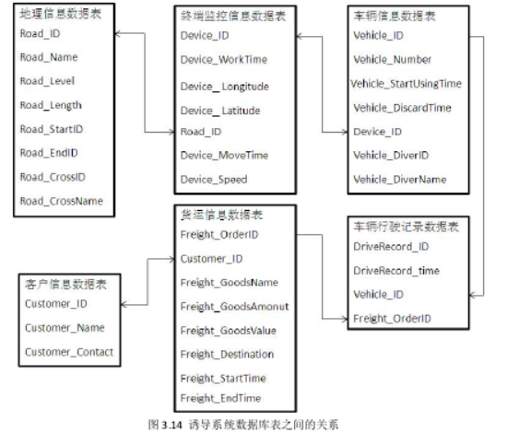
图5-3数据库E-R图

5.5系统总体流程的设计
经过以上对客户端、后台服务端的功能分析，系统总体运行流程图如下：
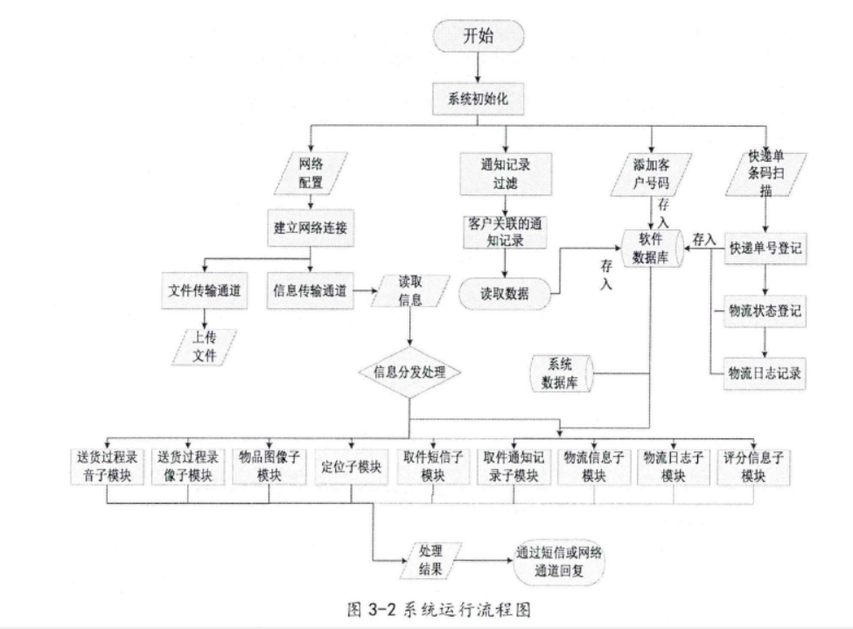
图5-4系统运行流程图

5.6小结
本章对基于android的动态物流平台系统的用户客户端，配送对象客户端、后台服务器的主要功能进行了设计实现。待补给客户端完成了登录注册功能、即时通信功能、下单功能、订单信息查询功能。补给对象完成了订单接收功能、路径规划模块。后台服务器你完成了数据库的选择和系统中主要表的实现。通过以上设计满足了整个系统的需求。

性能测试

6.1功能性测试

6.1.1订单编辑发送功能验证

6.1.2订单接收功能验证

6.1.3定位功能验证

6.1.4 路径规划验证

6.2算法性能测试

总结与展望

参考文献
[2-1] 郭宏志.Android 应用开发详解[M].北京:电子工业出版社,2011
[2-2] 陈文.基于 Android 平台的校园信息服务系统的设计与实现[D].广州.暨南大学电子与通信工程系.2012
[2-3] 张娜.Android系统架构研究与应用[D].西安;西安科技大学,2013
[2-4] 王景升.基于Android的移动OA的开发与设计[D].北京.电子科技大学,2014
[2-5] 何红辉 Android开发进阶[M].北京：人民邮电出版社，2016. 1~2
[2-6] 李刚 疯狂android讲义[M].北京：电子工业出版社，2015. 2~3
[2-7] 李刚.疯狂 Android 讲义[M].机械工业出版社，2011.
[2-8] 远经潮 基于 Android 平台的停车系统设计与实现[D].兰州.兰州大学，2014
[2-9] 王玉龙 基于XMPP协议的移动消息应用的设计与实现[D].北京.北京邮电大学.2013
[1] Phillip E. Allen and Douglas R. Holberg, “CMOS Analog Circuit Design (Second Edition)”, Publishing House of Electronics Industry, 2002
[2] 吴兴斌. 高速 A/D 转换器的研究进展与发展趋势. 微电子学, 2009,39(3):420-423
[3] 袁小龙, 赵梦恋, 吴晓波等. 低功耗高精度逐次逼近型模数转换器的设计. 浙江大学学报. 2005, 12, 40(12). 2154-2157.
[4] 钱文荣,戴庆元,朱红卫.一种低功耗12位30 MHz流水线A/D转换器[J].微电子学, 2008, 38(2):242-245.
[5] 李云. 超高速高精度并行 ADC 系统设计与实现. 微计算机信息,2008,24(7-2), 307-309
[6] WANG T, CHEN L, DINH A, et al. Single-Event-Transient Tolerant Comparators with Auto-Zeroing Techniques [J]. 2008 1st Microsystems and Nano electronics Research Conference, 2008, 13-16.
[7] KATYAL V, GEIGER R L, CHEN D G J. A new high precision low offset dynamic comparator for high resolution high speed ADCs [J]. 2006 IEEE Asia Pacific Conference on Circuits and Systems, 2006.
[8] W.T. Zhou, C.C. Lee, “Analysis of capacitor mismatch effect in SAR A/D converter,” Microelectronics, Vol.37, No.2, pp. 200-204, Apr. 2007.
[9] Razavi B. Design of Analog CMOS Integrated Circuit, International Editions, 2000.
[10] Roberto Aparicio and Ali Hajimiri, "Capacity Limits and Matching Properties of Integrated Capacitors", IEEE J. Solid-State Circuits, vol. SC-37, no. 3, pp. 384-393, Apr. 2002.
[11] S.W. Michael Chen and R.W. Brodrsen, “A 6-bit 600-MS/s 5.3-mW Asynchronous ADC in0.13-um CMOS,” IEEE, JSSC, Vol.41, no.12, pp: 2669-2679, Dec.2006.
[12] Jing Yang, T.L. Naing, and B. Brodersen, “A 1-GS/s 6-bit 6.7-mW ADC in 65-nm CMOS,” IEEE, CICC, pp: 287-290, Oct. 2009.
[13] J. Yang, R.W. Brodersen, and D. Tse, "Addressing the Dynamic Range Problem in Cognitive Radios", IEEE International Conference on Communications, pp. 5183 - 5188, June, 2007.
[14] Jens Sauerbrey, Doris Schmitt-Landsiedel and Roland Thewes. A 0.5-V 1-uW Successive Approximation ADC. IEEE Journal of Solid-State Circuits, 2003, 38(7): 1261-1265
[15] Eugenio Culurciello and Andreas Andreou. An 8-bit, 1mW Successive Approximation ADC
in SOI CMOS. IEEE, 2003: 301-304
[16]毕查得·拉扎维，“模拟CMOS集成电路设计”西安：西安交通大学出版社，2002
[17]EKhosrov Dabbagh-Sadeghipour, Khayrollah Hadidi and Abdollah Khoei. A New Architecture for Area and Power Efficient High Conversion Rate Successive Approximation ADCs. IEEE, 2004: 253-256
[18] Jannik Hammel Nielsen, Pietro Andreani, Piero Malcovati and Andrea Baschirotto. Technology Scaling Impact on Embedded ADC Design for Telecom Receivers. IEEE, 2005: 4614-4617
[19] Jianhua Gan, Shouli Yan and Jacob Abraham, “Effects of Noise and Nonlinearity on the Calibration of a Non-Binary Capacitor Array in a Successive Approximation Analog-to-Digital Converter”, 2004 IEEE
[20] Walter Kester, et al. The data conversion handbook, New York: Analog Device Inc, 2005.
[21] Shuo-Wei Chen. Power Efficient System and A/D Converter Design for Ultra-Wideband Radio. University of California at Berkeley. 2006.
[22] Willy M. C. Sansen . Analog Design Essentials.北京:清华大学出版社,2007,421-451
[23] Mehdi Banihashemi. A high-speed high resolution comparator. The 47th IEEE international Midwest symposium on circuit and system. July, 2004. 81-84.
[24] S. Jiang, M. A. Do, K. S. Yeo, and W. M. Lim, “An 8-bit200-MSample/s pipelined ADC with mixed-mode front-end S/Hcircuit,” IEEE Trans. Circuits Syst. I, Reg. Papers, vol. 55, no. 6, pp. 1430–1440, Jul. 2008.
[25] J. Craninckx and G. Van der Plas, “A 65 fJ/conversion-step 0-to-50MS/s 0-to-0.7 mW 9 b charge-sharing SAR ADC in 90 nm digital CMOS,” in IEEE ISSCC Dig. Tech. Papers, Feb. 2007, pp. 246–247.
[26] He Yong, Wu Wuchen, Meng hao,et al.A 14-bit Successive-Approximation AD Converter with Digital Calibration Algorithm.ASIC,2009,IEEE 8th international conference:234-237
[27] Paul R. Gray, Paul J. Hurst, Stephen H. Lewis, et al. Analysis and design of analog integrated
circuits. Beijing: Higner Education Press,2003:299-323
[28] Rudy J. van de Plassche, Integrated Analog-to-Digital and Digital-to-Analog Converters, Boston, Mass.: Kluwer, 1994, pp. 74-75.
[29] Figueiredo P M, Vital J C. Low kickback noise techniques for CMOS latched comparators [A]. IEEE International Symposium on Circuits and Systems [C]. Vancouver, British Columbia, Canada, 2004. I - 537-40 Vol.1
[30] Mikael Gustavsson, J. Jacob Wikner and Nianxiong Nick Tan, “CMOS Data Converters for
Communications”, Kluwer Academic Publishers, 2002
[31] Takeshi Yoshida, Miho Akagi, Mamoru Sasaki and Atsushi Iwata. A 1V Supply Successive
Approximation ADC with rail-to-rail input voltage range. IEEE, 2005: 192-195
[32]S. Jiang, M. A. Do, K. S. Yeo, and W. M. Lim, “An 8-bit 200M Sample/s pipelined ADC with mixed-mode front-end S/H circuit,” IEEE Trans. Circuits Syst. I, Reg. Papers, vol. 55, no. 6, pp. 1430–1440, Jul. 2008.
[33]C. C. Liu, S. J. Chang, G. Y. Huang and Y. Z. Lin, “A 10b 100MS/s 1.13mW SAR ADC with Binary-Scaled Error Compensation”, ISSCC Dig. Tech. Papers, pp. 386-387, Feb., 2010.
[34]Saint C, Saint J,IC Mask Design-Essential Layout Techniques[M],清华大学出版社，2004
[35] NOWAKOWSKA M, KAREWICZ A, LOUKINE N, et al. Studies of the antenna effect in polymer molecules. 29. Synthesis and properties of poly in aqueous solution [J]. Polymer, 2002, 43(7): 2003-2009.
[36] CHEN W Y, KER M D, HUANG Y J, et al. Measurement on Snapback Holding Voltage of
High-Voltage LDMOS for Latch-up Consideration [J]. 2008 IEEE Asia Pacific Conference on
Circuits and Systems (Apccas2008), Vols1-4, 2008, 61-64.
[37] J. Hu, N. Dolev, and B. Murmann, “A 9.4-bit, 50-MS/s, 1.44-mWpipelined ADC using dynamic residue amplification,” in IEEE Symp. VLSI Circuits Dig. Tech. Papers, Jun. 2008, pp. 216–217.
[38]S. Jiang, M. A. Do, K. S. Yeo, and W. M. Lim, “An 8-bit200-MSample/s pipelined ADC with mixed-mode front-end S/Hcircuit,” IEEE Trans. Circuits Syst. I, Reg. Papers, vol. 55, no. 6, pp. 1430–1440, Jul. 2008.
[39] MUTH W. Matrix-Method for Latch-up Free Demonstration in a Triple-Well Bulk-Silicon
Technology [J]. IEEE Transactions on Nuclear Science, 1992, 39(3): 396-400.
[40] BINICI H, KOSTAMOVAARA J. Layout preferences concerning matching in a fully differential Delta Sigma modulator design (vol 50, pg 95, 2007) [J]. Analog Integrated Circuits and Signal Processing, 2007, 51(2): 129-130.

英文缩略语表
英文缩写 | 英文全称 | 中文全称
ADC | Analog to Digital Convertor | 模数转换器
DAC | Digital to Analog Convertor | 数模转换器
SAR | Successive Approximation | 逐次逼近
LSB | Least Significant Bit | 最低有效位
MSB | Most Significant Bit | 最高有效位
SR | Slew Rate | 摆率
S/H | Sample/Hold | 采样/保持
PSRR | Power Supply Rejection Ratio | 电源抑制比
SNR | Signal to Noise Ratio | 信噪比
SNDR | Signal to Noise and Distortion Ratio | 信号噪声畸变比
THD | Total Harmonic Distortion | 总谐波失真
ENOB | Effective Number of Bits | 有效位

致谢
转眼到了2015年底，到这里我的硕士生涯也接近尾声了。在这两年半的时光中有痛苦有希望，有泪水也有欢笑，不经意间成长了很多。
感谢我的导师苏国彬博士的指导。两年半的时间中，老师严谨进取，自强奋斗的人生哲学以及严格要求和悉心教导的教学理念，为我的前进指明了方向，而且使我明白了很多为人处事之道。桃李不言，下自成蹊，师恩深厚，不敢言报。苏博士的严谨治学，平易近人让我受益良多。
同时还要感谢创新中心模拟集成电路设计部同事们的帮助，让我从一个刚踏上模拟电路设计的菜鸟逐渐触摸到微电子殿堂。他们乐于助人和愿意分享的精神深深感染了我，可以说是我模拟电路的入门师傅。
感谢实验室师兄和同学们对我的帮助和包容，张汝民师兄广阔开朗如天空一般的气质引领我走完了两年半的硕士生涯，无论在学习和生活上对我帮助都非常大。其他师兄师弟们对我的包容和支持让我更安心的完成了毕业设计。
最后感谢我的家人对我的支持，他们在精神上和生活上给我无微不至的鼓励，让我克服一个个困难，最终顺利完成学业。

